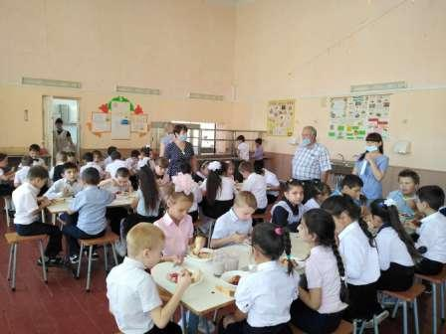

Горячее питание детей во время пребывания в школе является одним из важнейших условий поддержания их здоровья и способности к эффективному обучению. Меню в столовой МБОУ Объединённой СОШ №6 им. В.А. Сулева составляется с соблюдением основного закона полноценного, рационального питания: пища по количеству и качеству соответствует возрастным потребностям организма, соблюдаются энергетический баланс и требования к ассортименту предлагаемых блюд.

В 2025-2026 учебном году МБОУ Объединенной СОШ №6 им. В.А. Сулева организовано бесплатное одноразовое горячее питание для обучающихся, получающих основное общее и среднее общее образование из числа многодетных семей, имеющих 3-х и более несовершеннолетних детей в размере 84 рубля 38 копеек в день:
57 учащихся из многодетных семей питаются бесплатно.

Режим питания в школе определяется СанПиН 2.4.5.2409-08 «Санитарно-эпидемиологические требования к организации питания обучающихся в общеобразовательных учреждениях, учреждениях начального и среднего профессионального образования».
Обеденный зал имеет площадь 93 кв. м, рассчитан на 80 посадочных места.

Чтобы вырастить здорового ребенка необходимо создать условия для его полноценного воспитания и развития. Один из основных факторов, определяющих состояние здоровья ребенка, его физическое и умственное развитие - организация качественного питания подрастающего поколения.

За фразой «горячее школьное питание» стоит здоровье наших детей. По данным валеологов болезни органов пищеварения у детей и подростков занимают 3-е место. Поэтому важным фактором сохранения здоровья учеников является организация правильного питания не только дома, но и в школе. Специалисты считают, что ухудшение здоровья детей связано с неполноценным питанием, гиповитаминозами, химическими загрязнениями окружающей среды, отсутствием навыков и привычек здорового образа жизни.

